KANTAR IBOPE MEDIA
¿Qué es?
Kantar Ibope Media, antes llamada Ibope (en portugués, Instituto Brasileiro de Opinião Pública e Estatística) era una empresa de servicios brasileña, que la multinacional británica Kantar Media compró y fusionó en Kantar Ibope Media.
Es líder mundial en estudios de mercado, investigación y análisis.
1942 Se funda Ibope en Brasil.
1992 Comienza sus actividades en Argentina con audímetro.

¿Qué hace?
La empresa ofrece la información más completa y precisa sobre consumo, desempeño e inversión de medios, brindando a los clientes datos para la mejor toma de decisión.
Se encarga de:
-Mediciones de TV
-Inversiones Globales
-Mediciones de Radio
-Auditoría Publicitaria
-Mediciones de Outdoor
-Banco de Creatividades Multimedia
-TGI (Target Group Index)
-Estudios Ad Hoc
-Mediciones de Internet
Actúa en países de todo el mundo.
“Nuestros clientes confían en nuestros datos y servicios para todo lo relacionado con la medición, el seguimiento y la selección de medios”.
@KantarIBOPEMediaArgentina

¿Dónde actúa?
En América Latina posee operaciones en 15 países: Argentina, Brasil, Chile, Colombia, Costa Rica, Ecuador, Guatemala, Panamá, Paraguay, Perú, Puerto Rico, República Dominicana, Uruguay, Venezuela, y México.

Kantar Social TV Ratings Argentina
https://kantaribopemedia.com.ar/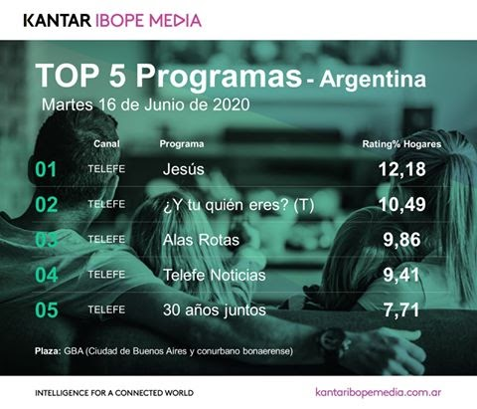
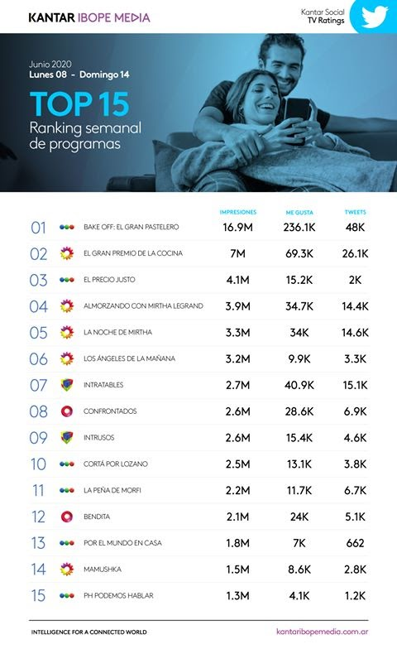

Dato de color:
En 1999, el accionista de IBOPE Argentina adquirió las acciones de Mercados & Tendencias, y así se constituyó en la única medidora de audiencia en la Argentina.
En el año 2014 el gobierno de Cristina Fernández de Kirchner dio impulso para crear una nueva medidora competidora llamada Sifema quien está encargada de medir la audiencia en ámbito nacional.
http://www.satsaid.com.ar/satsaid/que-es-el-sifema/ (página del Sindicato Argentino de Televisión) dando la noticia de Cristina Fernández de Kirchner en 2014.
Sin embargo, el trabajo de IBOPE en Argentina es verificado por CCMA (Cámara de Control de Medición de Audiencia).

